MUNICIPIO ZAPOPAN

NOTAS A LOS ESTADOS FINANCIEROS

DE GESTIÓN ADMINISTRATIVA

DEL 1 DE ENERO AL 30 DE SEPTIEMBRE DE 2023

NOTAS A LOS ESTADOS FINANCIEROS
ENERO - SEPTIEMBRE 2023
C) Notas de Gestión Administrativa.

- Introducción.
Los Estados Financieros del Ayuntamiento del Municipio de Zapopan, proveen de información financiera a los principales usuarios de la misma, al Congreso del Estado, la Auditoria Superior del Estado de Jalisco y a la ciudadanía en general.

El presente documento consta de dos partes y tiene como objetivo establecer la revelación de los aspectos económicos-financieros globales y de contexto más relevantes que influyeron en las decisiones financieras del período, que deberán ser considerados en la elaboración de los estados financieros para la mayor comprensión de los mismos y sus particularidades.

De esta manera, se informa y explica la respuesta del Ayuntamiento del Municipio de Zapopan a las condiciones relacionadas con la información financiera de cada período de gestión; además, de exponer aquellas políticas que podrían afectar la toma de decisiones en períodos posteriores.

- Panorama Económico y Financiero.
- Actividad Económica
De acuerdo con información publicada en el segundo trimestre de 2023 por parte del Banco de México (BANXICO), referente a la actividad económica mundial, esta se expandió a un ritmo más moderado que en el primer trimestre de 2023, esto debido a la actividad económica de China y un repunte en la economía de Estados Unidos. Por otro lado, el comercio mundial refleja una moderación del comercio ante la desaceleración de la demanda, la recomposición del gasto hacia servicios, los efectos rezagados de la apreciación del dólar y las crecientes barreras al comercio.
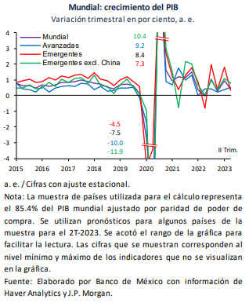
Ahora bien, se prevé que el ritmo de expansión en 2024 sea similar al de 2023. De acuerdo con el Banco de México, las perspectivas responden a diversos factores de riesgo, entre los que destacan los siguientes:
- Un apretamiento mayor y más duradero de las condiciones financieras globales y de otorgamiento de crédito que pudiera resultar de una política monetaria más restrictiva ante un proceso de desinflación más lento de lo anticipado o un mayor estrés en los mercados financieros
- Un crecimiento menor al previsto en China, lo que pudiera estar asociado con un debilitamiento mayor al esperado de su sector inmobiliario y una menor resiliencia del consumo privado, entre otros factores
- Una fragmentación económica en bloques geopolíticos que resulte en barreras para la inversión extranjera, las cadenas de producción, el comercio global, la tecnología, la movilidad de trabajadores y los sistemas de pagos internacionales
- Un escalamiento en el conflicto militar en Ucrania que ponga en riesgo el abastecimiento de energía y alimentos (BANXICO, 2023).
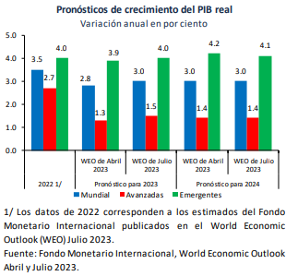
Adicionalmente, el Fondo Monetario Internacional (FMI), pronostica que los altos niveles de inflación aumenten hacia 3.4% para 2022, 2.8% en 2023 y 3.0% en 2024. Por lo anterior, se han establecido nuevas proyecciones de crecimiento en las diferentes regiones del mundo, mismas que se muestran a continuación:
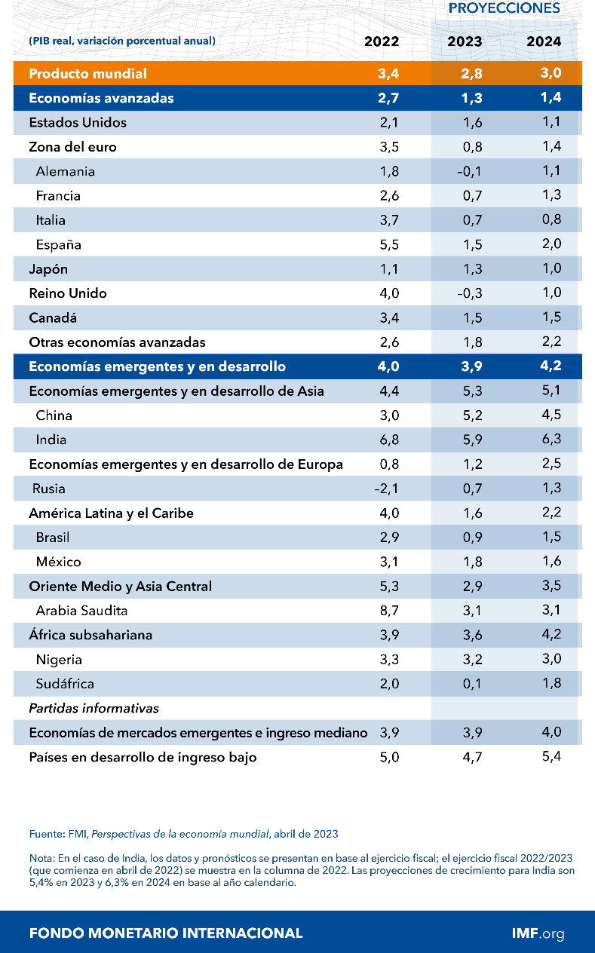
En México, las perspectivas persiguen la dinámica global, de acuerdo con información de la Organización para la Cooperación y el Desarrollo Económicos (OCDE), las condiciones económicas en México estarán en función de lo siguiente:
“El crecimiento caerá desde 3,4% en 2022 a 2,8% en 2023, antes de estabilizarse en 3,0% en 2024. Se prevé que las economías avanzadas experimenten una desaceleración del crecimiento especialmente pronunciada, desde 2,7% en 2022 a 1,3% en 2023. En el escenario base, el nivel general de inflación disminuye de 8,7% en 2022 a 7,0% en 2023 debido a los menores precios de las materias primas, aunque es probable que la inflación subyacente disminuya con más lentitud.” (OCDE, 2023).
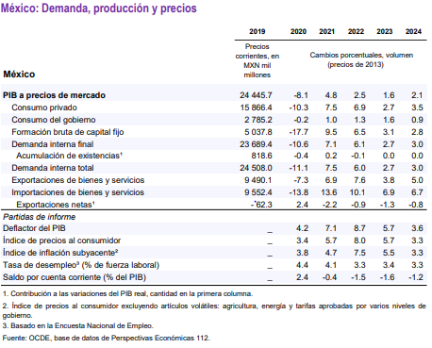

Ahora bien, la actividad económica en México presento una aceleración en marzo, lo anterior de acuerdo con el Indicador Oportuno de la Actividad Económica (IOAE), pues según el INEGI, esta presentó una variación mensual del Indicador Global de Actividad Económica (IGAE) con un acenso de 3.38 por ciento en el tercer mes del año.
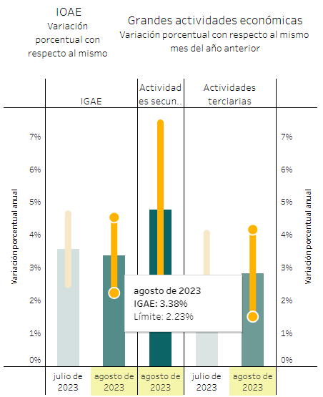

Según el IOAE, se estima que la variación mensual presente una ligera ampliación de 2.84 por ciento en lo respectivo a las actividades terciarias.
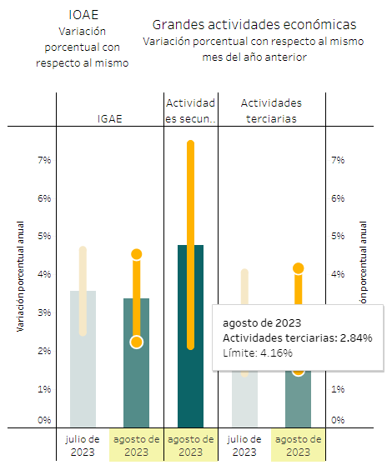
Ilustración 1.- Estimación del IOAE para actividades terciarias - INEGI.

Por otro lado, se estima que las actividades secundarias registren un acenso de 4.77 por ciento en su variación mensual.
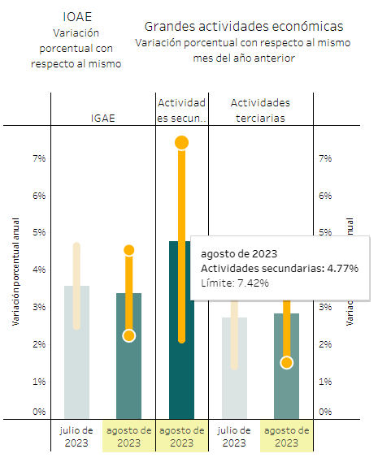
Ilustración 2.- Estimación del IOAE para actividades secundarias - INEGI.

Finalmente, el IOAE prevé para el mes de julio y agosto que los índices alcancen un nivel de acuerdo a lo siguiente:
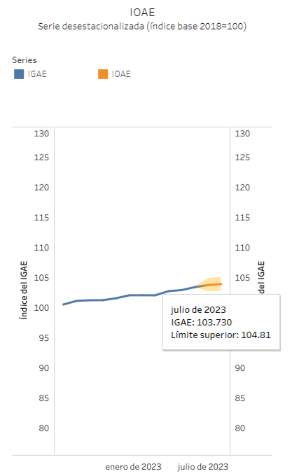

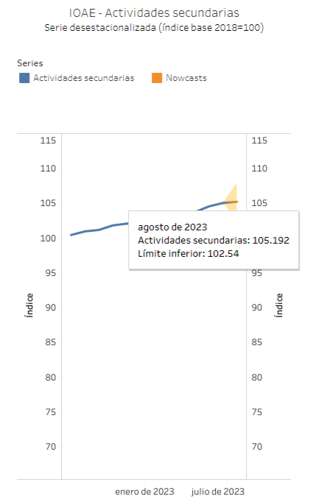
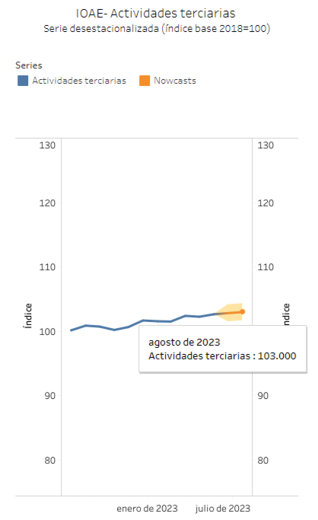
Ilustración 3.- comportamiento del IOAE - INEGI.
En relación con los Pre-Criterios 2024, aprobado por la Secretaria de Hacienda y Crédito Público (SHCP), se mencionan algunas consideraciones relevantes.

La SHCP estima que el crecimiento del PIB cierre en 3.0% para 2023 y 2024, con un rango de 2.2% a 3.0% y de 1.6% a 3.0% en 2024.

Referente a la inflación, se espera que esta variable cierre el año en 5.0% para 2023, y en 4.0% para 2024, lo que indica una convergencia más lenta hacia el objetivo del Banco de México derivado de las continuas presiones inflacionarias provenientes del entorno externo.

Derivado de la mayor persistencia inflacionaria a la prevista, se estima que el Banco de México continúe con los ajustes al alza en la tasa de interés para garantizar el anclaje de las expectativas, no obstante que las presiones inflacionarias seguirán reflejando afectaciones y choques por factores externos. De esta manera, se anticipa que la tasa de CETES de 28 días se ubicará en promedio en 11.3% y 11.0% para 2023 y 8.5% y 9.7% para 2024, respectivamente.

Si bien el tipo de cambio ha presentado volatilidad reciente por el conflicto Rusia-Ucrania, se prevé que la fortaleza de los fundamentales macroeconómicos, las condiciones financieras internacionales y una posición fiscal y monetaria menos acomodaticia incidan de forma positiva. Así, el tipo de cambio promedio se situaría en 18.9 pesos por dólar en 2023 y en 19.2 pesos por dólar en 2024.

Para el cierre de 2023 se estima que la plataforma de producción de petróleo promedie 1,317 mbd.
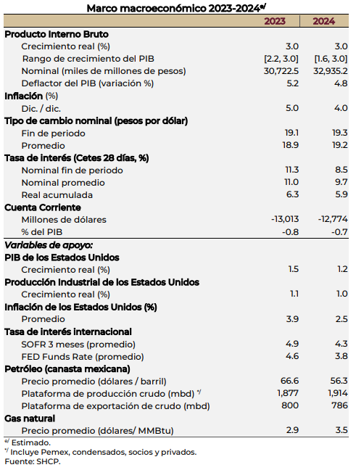
Ilustración. - Panorama Macroeconómico de acuerdo con los CGPE 2023.

Se estima que en 2024 los ingresos presupuestarios sean mayores en 7,123 mil millones de pesos con respecto a lo aprobado en 2023.

Se estima que el gasto programable pagado sea de 8.257 miles de millones de pesos. Con ello, el gasto continuará focalizado en fomentar la actividad productiva y la creación de empleos.
En cuanto al gasto no programable pagado, se estima que sea por 2,341 mil millones de pesos fundamentalmente, a mayores participaciones derivadas del aumento en la recaudación federal participable y a un mayor costo financiero reflejo del aumento en las tasas de interés.
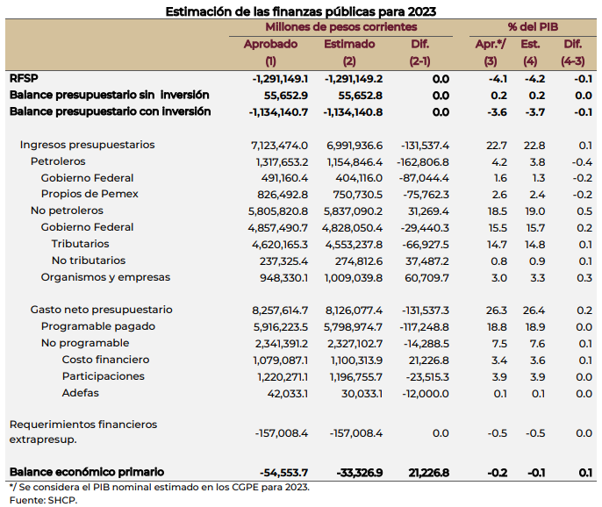

La Ley de Ingresos de la Federación para el ejercicio fiscal 2024 estima obtener ingresos por: $9,066,045.8 millones de pesos, distribuyéndose de acuerdo con lo siguiente:
- Impuestos $4,942,030.3 mdp
- Cuotas y Aportaciones de Seguridad Social $535,254.7 mdp
- Contribuciones de Mejoras $36.5 mdp
- Derechos $59,091.4 mdp
- Productos $8,641.6 mdp
- Aprovechamientos $193,877 mdp
- Ingresos por Ventas de Bienes, Prestación de Servicios y Otros Ingresos $1,286,846.5 mdp
- Transferencias, Asignaciones, Subsidios y Subvenciones, y Pensiones y Jubilaciones $303,217.2 mdp
- Ingresos Derivados de Financiamientos $1,737,050.6 mdp

Ilustración. - Elaboración propia con base en la LIF 2023.

El Proyecto de Presupuesto de Egresos de la Federación 2024; se estima un gasto de: $9,066,045.8 millones de pesos, mismos que se distribuyen de la siguiente manera:

Para el Gasto Neto No Programable para 2024 es de: $2,575,641.2 millones de pesos.
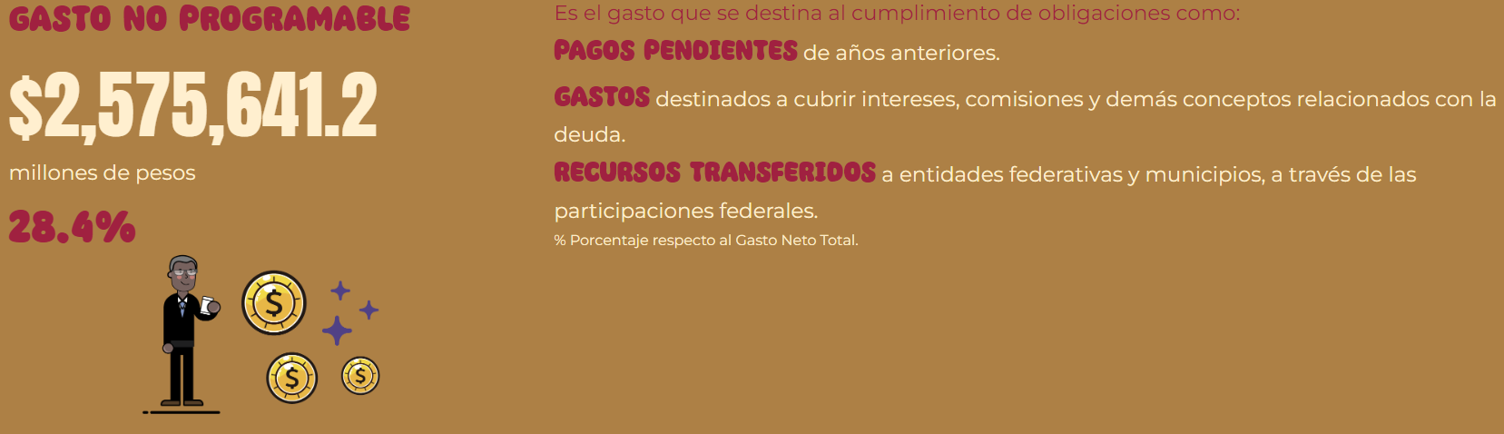

Para el Gasto Programable para 2024 es de: $6,490,404.6 millones de pesos.
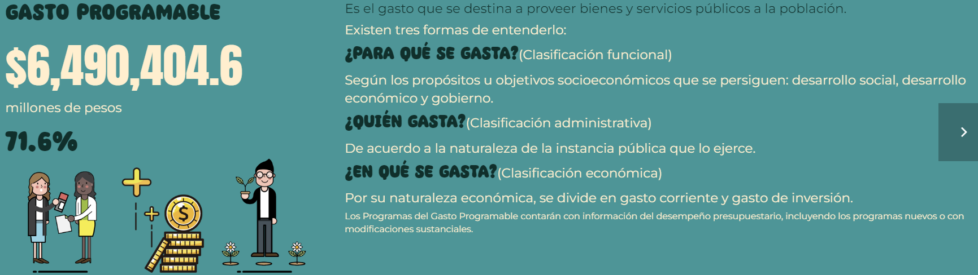
De acuerdo con la clasificación funcional del gasto esta se compone, de la siguiente forma:
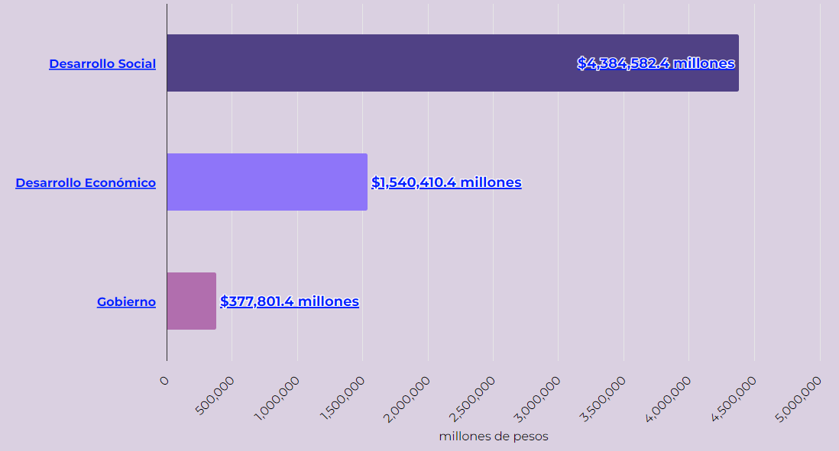
ILUSTRACIÓN. - Fuente: Infografía del Paquete Económico 2024, disponible en: https://www.transparenciapresupuestaria.gob.mx/es/PTP/Infografia_PPEF_2024

Respecto al Gasto Federalizado, este se distribuye tal y como se muestra a continuación (cifras en millones de pesos):

Ilustración. - Elaboración propia con base en el PE 2024.

Por todo lo antes mencionado, podemos concluir que la economía mexicana muestra signos de aceleración hacía final del 2023. Para el 2024 las variables macroeconómicas estiman crecimientos equilibrados a lo previsto al inicio del 2023 y de acuerdo con lo estimado por otras organizaciones como el Fondo Monetario Internacional, el Banco Mundial y la Organización para la Cooperación y el Desarrollo Económicos.

En el ámbito Local, Zapopan mantiene una fortaleza respecto a los niveles de recaudación de ingresos propios, lo anterior, continúa potencializando la inversión pública y la atracción de capitales al municipio, esto ha generado un entorno favorable y atractivo para nuevas inversiones.

Referente al recurso federal transferido, el Municipio de Zapopan continúa incrementando los coeficientes de distribución de las Participaciones y Aportaciones, lo anterior, derivado de que lo coeficientes basados en el esfuerzo recaudatorio, la recaudación por impuesto predial y derechos por el cobro de agua han permitido que el Municipio sea acreedor a mayor cantidad de recursos por parte del Estado y la Federación. Este incremento ha permitido que Zapopan utilice más recursos para potencializar la infraestructura urbana, fortalecimiento se la seguridad pública y disminución del rezago social en el municipio.

El mercado laboral en Zapopan sigue consolidando una recuperación importante; se espera un panorama favorable, tal es el caso del mes de septiembre 2023, en el que Zapopan fue el segundo municipio con mayor generación de empleos formales.
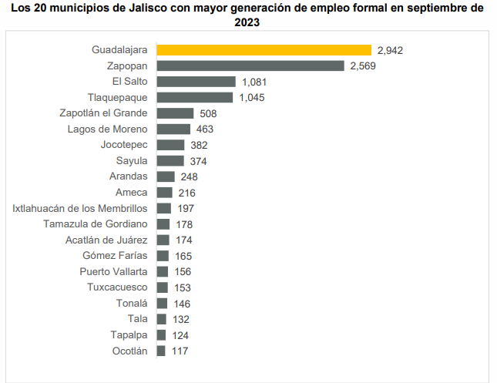
Finalmente, el perfil crediticio del Municipio de Zapopan se sitúa entre los mejores del país, lo anterior debido a los factores antes mencionados como la alta recaudación de ingresos propios entre otros, los que dio como resultado calificaciones de:
- BBB- perspectiva estable a largo plazo en moneda local del municipio de Zapopan, Jalisco
- AAA(mex) perspectiva estable en calificación nacional de largo plazo.

Ambas calificaciones afirmadas por Fitch Ratings, de las cuales fueron emitida por Issuer Default Rating (IDR)

Se espera que el Municipio de Zapopan continúe con finanzas públicas sanas en gran medida por la fortaleza de sus ingresos propios, apuntalada de las transferencias federales, el buen perfil crediticio y un manejo sostenible de la deuda, además de ser uno de los municipios más importantes en cuanto a atracción de inversiones y la generación de empleos a nivel nacional.

- Autorización e Historia.
- Fecha de creación del Ente:
El 6 de abril de 1917 la Constitución Política del Estado de Jalisco reconoce a Zapopan como Municipio Libre, la categoría de cabecera municipal permaneció sin cambios hasta el 7 de diciembre de 1994 cuando mediante decreto 14358 el Congreso del Estado de Jalisco, cambia la categoría de Villa Zapopan que tenía desde principios del siglo XIX por la de Ciudad. Durante la sesión solemne realizada el 8 de diciembre de 1991, en la que se celebró el 450 aniversario de la fundación de la Villa Zapopan, concediéndose, con este motivo el título de ciudad.

- Principales cambios en su estructura.
El Municipio de Zapopan, es una Entidad que elabora su información financiera observando las disposiciones de las siguientes Leyes del Estado de Jalisco:
  - Del Gobierno y la Administración Pública Municipal del Estado de Jalisco.
  - De Hacienda Municipal del Estado de Jalisco.
  - Del Presupuesto, Contabilidad y Gasto Público del Estado de Jalisco.
  - De Ingresos del Municipio Zapopan, Jalisco.
  - De Fiscalización Superior y Auditoría Pública del Estado de Jalisco y sus Municipios.

Para dar cumplimiento con las anteriores disposiciones, el buen funcionamiento y operatividad del municipio, cuenta con un Reglamento para la Administración Pública Municipal de Zapopan, Jalisco, al cual se le hicieron algunas adecuaciones en su estructura básica para atender las necesidades básicas que le competen al mismo. Dicho reglamento se encuentra disponible en la siguiente dirección electrónica: https://servicios.zapopan.gob.mx:8000/wwwportal/publicfiles/descargasEnlaces/11-2022/Reglamento%20de%20la%20Administraci%C3%B3n%20P%C3%BAblica%20Municipal%20de%20Zapopan%2C%20Jalisco.pdf

- Organización y Objeto Social.
Objeto Social
Su objeto es ejercer las facultades y obligaciones que competen al poder ejecutivo, de conformidad con lo dispuesto por la Constitución Política de los Estados Unidos Mexicanos y las demás Leyes, reglamentos y disposiciones jurídicas vigentes en el Municipio.

- Principal Actividad
Las que se derivan del ejercicio de sus facultades y obligaciones en su categoría de poder ejecutivo del municipio; que organicen la administración Pública Municipal, regulen las materias, procedimientos, funciones y servicios público de su competencia y aseguren la participación ciudadana.

- Ejercicio Fiscal
La información que se incluye en estas notas corresponde al periodo comprendido del 1 de enero al 30 de Septiembre del 2023.

- Régimen Jurídico
El régimen jurídico del Municipio de Zapopan, Jalisco, está constituido como persona moral con fines no lucrativos.

- Consideraciones Fiscales del Ente
De Conformidad con el artículo 86 de la Ley del Impuesto Sobre la Renta, el Municipio de Zapopan, únicamente tiene la obligación de retener y enterar el impuesto y exigir documentación que reúna los requisitos fiscales cuando se hagan pagos a terceros y estén obligados a ello en los términos de la Ley.

- Estructura Organizacional Básica
https://www.zapopan.gob.mx/gobierno/organigrama/

- Fideicomisos, mandatos y análogos de los cuales es fideicomitente o fiduciario
NO APLICA

- Bases de Preparación de los Estados Financieros.
Los Estados Financieros y la información emanada de la contabilidad se encuentran expresadas en moneda nacional se sujetan a criterios de utilidad, confiabilidad, relevancia, comprensibilidad y de comparación, así como a otros atributos asociados a cada uno de ellos, como oportunidad, veracidad, representatividad, objetividad, suficiencia, posibilidad de predicción e importancia relativa, con el fin de alcanzar la modernización que la Ley General de Contabilidad Gubernamental determina.
El sistema facilita el reconocimiento de las operaciones de ingresos, gasto, activo, pasivo y patrimoniales.

Los estados financieros adjuntos de la entidad se prepararon de conformidad con las siguientes disposiciones normativas que le son aplicables en su carácter de Ayuntamiento del Municipio.

Se llevan a cabo las disposiciones vigentes de la Ley General de Contabilidad Gubernamental (LGCG).

Lo anterior para lograr cortes parciales en tiempo real de conformidad al Artículo 16 de la Ley General de Contabilidad Gubernamental (LGCG) que a la letra dice “El sistema, al que deberán sujetarse los entes públicos, registrará de manera armónica, delimitada y específica las operaciones presupuestarias y contables derivadas de la gestión pública, así como otros flujos económicos. Asimismo, generará estados financieros, confiables, oportunos, comprensibles, periódicos y comparables, los cuales serán expresados en términos monetarios”.

- Políticas de contabilidad significativas
La LGCG requiere el uso de ciertas estimaciones contables en la preparación de estados financieros; asimismo, se requiere el ejercicio de un juicio de parte de la administración en el proceso de definición de las políticas de contabilidad de la Entidad.

A continuación, se resumen las políticas de contabilidad más significativas, las cuales han sido aplicadas consistentemente en el periodo que se presenta, a menos que se especifique lo contrario.

Los Estados Financieros al 30 de septiembre de 2023, están representados en pesos históricos y no reconocen los efectos de la inflación, en tanto el CONAC no emita lo conducente.

La información se elabora conforme a las normas, criterios y principios técnicos emitidos por el CONAC y las disposiciones legales aplicables, obedeciendo a las mejores prácticas contables.

Para la clasificación de las operaciones presupuestarias y contables se alinea el Clasificador por Objeto del gasto, Clasificador por Tipo de Gasto y Clasificador por Rubro de Ingresos emitidos por el CONAC.

Los bienes inmuebles, infraestructura y bienes muebles se expresan a su costo histórico.
El régimen fiscal aplicable al Municipio de Zapopan, Jalisco, es el correspondiente Título III Del Régimen de las Persona Morales con Fines No Lucrativos según al artículo 79 de la Ley del Impuesto Sobre la Renta, por lo tanto, El Municipio no es sujeto del Impuesto Sobre la Renta (ISR), así como del pago de la Participación de los Trabajadores en las Utilidades (PTU) por ser Gobierno Municipal. Por no ser sujeto al ISR, la Entidad no calcula impuestos diferidos como lo requiere la NIF D-4 “impuestos a la utilidad” emitida por el CINIF.

Estas Leyes establecen que estas entidades sólo tendrán la obligación de retener y enterar el impuesto y exigir la documentación que reúna los requisitos fiscales cuando hagan pagos a terceros y estén obligadas a ello en términos de la Ley del ISR.

- Posición en Moneda Extranjera y Protección por Riesgo Cambiario:
NO APLICA

- Reporte Analítico del Activo:
El monto de la depreciación como la amortización se calculan dentro del municipio considerando el costo de adquisición del activo depreciable o amortizable, menos su valor de desecho, entre los años correspondientes a su vida útil o su vida económica.

En el presente ejercicio no se capitalizaron gastos financieros o de investigación y desarrollo.

No se cuenta con inversiones financieras de las cuales se deriven riesgos por tipo de cambio y tasas de interés.

No se tiene conocimiento de circunstancias que afecten el activo, tales como bienes en garantía señalados en embargos, litigios, títulos de inversiones entregados en garantía, baja significativa de valor de inversiones financieras.

Se aplican las políticas establecidas para la administración de activos se utilicen de manera más efectivas.

- Fideicomisos, Mandatos y Análogos:
“El Municipio de Zapopan cuenta con tres Contratos de Fideicomisos, el Fideicomiso Maestro 106807-3 celebrado con el Banco Nacional de México, S.A de Fomento Económico para el Ayuntamiento de Zapopan, este Fideicomiso de Administración e Inversión es Destinado a otorgar apoyos y estímulos económicos a personas con proyectos productivos, al desarrollo integral de los microempresarios, así como a la micro, pequeña y mediana empresa ubicados en el Municipio de Zapopan con la Finalidad, de fomentar la creación permanencia y consolidación de la misma.

El Fideicomiso F/000111-(FID00111) Fideicomiso de Garantía y Administración y Fuente de Pago con el New York Mellón Bank Actualmente fusionante del Banco CIBanco SA Institución de Banca Múltiple, en este fideicomiso se reciben participaciones federales que por derecho corresponden al Ayuntamiento, de cuyo monto mensual se descuentan los pagos de capital a interés por créditos contratados con los bancos, así como los honorarios fiduciarios”.

El Fideicomiso F/0016 Fideicomiso de Institución de Banca Múltiple, Monex Grupo Financiero, Fideicomiso Irrevocable de Administración y fuente de pago identificado con el Número F/3087, el Fideicomiso Maestro Municipal, como mecanismo de distribución total de los ingresos derivados del Fondo General de Participaciones y el Fondo de Fomento Municipal o cualquier otro fondo, y/o derechos y/o ingresos provenientes de la Federación.

- Reporte de Recaudación:
Concepto | 2023 | 2022
Ingresos de la Gestión | $4,071,622,286.21 | $4,542,856,645.31
Participaciones, Aportaciones, Convenios, Incentivos Derivados de la Colaboración Fiscal, Fondos Distintos de Aportaciones, Transferencias, Asignaciones, Subsidios y Subvenciones, y Pensiones y Jubilaciones. | $4,521,818,869.76 | $5,039,625,335.29
Otros Ingresos y Beneficios | $1,250,467,839.99 | $1,125,991,444.54
Total, de Ingresos y Otros Beneficios | $ 9,843,908,995.96 | $10,708,473,425.14

- Información Sobre la Deuda y el Reporte Analítico de la Deuda:
Las obligaciones financieras directas contratadas en periodos anteriores a cargo del Municipio de Zapopan, Jal., están garantizadas con las participaciones federales a partir del mes de mayo 2014 siendo la siguientes:
Crédito con BANORTE 2014.
Responsable de la Autorización | H. Ayuntamiento de Zapopan, Administración 2012-2015.
Fecha de contratación | 14 de marzo de 2014.
Monto del crédito | $1,119’642,857.14 (Un mil, ciento diez y nueve millones, seiscientos cuarenta y dos mil, ochocientos cincuenta y siete pesos 14/100 M. N.)
Tasa de interés | Tasa Ordinaria: TIIE + 0.75
Monto total amortizable | Pagos mensuales y consecutivos de capital.
Plazo de vencimiento | 180 meses
Institución crediticia | Banco Mercantil del Norte, S. A. Institución de Banca Múltiple, Grupo Financiero BANORTE.
Objeto de aplicación | Refinanciamiento del contrato del 2008, de Crédito contratado con Banco Nacional de México, S. A. Integrante del Grupo Financiero Banamex, y Refinanciamiento del contrato del 2011, de Crédito contratado con Banco Mercantil del Norte, S.A. Institución de Banca Múltiple, Grupo Financiero BANORTE.
Saldo al 30 de septiembre 2023 | $0.00

Crédito con BBVA México, Institución de banca múltiple grupo financiero BBVA México
Responsable de la Autorización | H. Ayuntamiento de Zapopan, Administración 2021-2024.
Fecha de contratación | 28 de noviembre del 2022
Monto Original del crédito Contratado | $ 805,107,892.22 (Ochocientos cinco millones ciento siete mil ochocientos noventa y dos pesos 22/100 M. N.)
Tasa de interés | TIIE a 28 días más sobretasa de 0.32% tasa efectiva 10.80%
Monto total amortizable | Pagos mensuales y consecutivos de capital.
Plazo de vencimiento | 78 meses (2,429) días naturales contando a partir de la firma del contrato y su fecha de vencimiento es igual al contrato original es decir 07 de mayo de 2029.
Institución crediticia | BBVA México, S.A Institución de Banca Múltiple grupo financiero BBVA México.
Objeto de aplicación | Refinanciamiento del contrato de fecha 09 de abril de 2014 con clave de inscripción P14-0414044 contratado con Banco Mercantil del Norte, SA, Institución de Banca Múltiple, Grupo Financiero Banorte y refinanciado con la Institución BBVA México, S.A, Institución de Banca Múltiple grupo financiero BBVA México
Saldo al 30 de septiembre del 2023 | $725,414,710.80

Además de las obligaciones financieras directas contratadas con vigencia a partir del 04 de diciembre del 2019, garantizadas con fuente de pago hasta 35% del Fondo General de las Participaciones del Ramo 28, y hasta 35% de los derechos e ingresos que por concepto de participaciones en ingresos federales del Fondo del Fomento Municipal que le corresponden al Municipio de Zapopan, Jalisco, con vigencia a partir del 09 de diciembre del 2019 es la siguiente:

Crédito con el Banco Nacional de Obras y Servicios Públicos S.N.C. (BANOBRAS)
Responsable de la Autorización | H. Ayuntamiento de Zapopan, Administración 2018-2021.
Fecha de contratación | 04 de diciembre del 2019, con plazos de disposición hasta de 12 meses
Monto del crédito | Hasta $300,000,000.00 (Trescientos millones de pesos 007100 Moneda Nacional)
Tasa de interés | Tasa variable TIIE + 1.31 puntos porcentuales sin comisión por apertura
Monto total amortizable | Aplicado a un plazo de amortización máximo del crédito
Plazo de vencimiento | 180 meses
Institución crediticia | Banco Nacional de Obras y Servicios Públicos S.N.C. (BANOBRAS),
Objeto de aplicación | Contratación de un crédito simple hasta por la cantidad de $300’000,000.00 (trescientos millones de pesos 00/100 m.n.), con el Banco Nacional de Obras y Servicios Públicos S.N.C. (BANOBRAS), para ser utilizados en proyectos de inversión pública productiva.
Saldo al 30 de septiembre 2023 | $280,811,159.79

- Calificaciones Otorgadas:
El Municipio de Zapopan figura entre los Municipios mejor calificados del país, por su alta recaudación de ingresos propios, como lo reflejan las calificaciones otorgadas por las agencias calificadoras al mes de septiembre de 2023, calificaron al Municipio de Zapopan de acuerdo a las siguientes calificadoras: Fitch Ratings, otorgó la calificación de BBB-/AAA(mex) perspectiva estable, respectivamente además ambas calificadoras, al mismo tiempo se afirmó la calificación de deuda de un crédito respaldado perspectiva estable.
- Proceso de Mejora
Actualmente se cuenta con un Sistema de Armonización Contable, con el cual se ha logrado mejorar todos los procesos para el registro y control del presupuesto en sus diferentes etapas presupuestales del Gasto e Ingresos, con la finalidad de continuar dando cumplimiento con los requerimientos de la Ley General de Contabilidad Gubernamental y demás normativas.

- Información por Segmentos
No se considera necesario presentar información financiera segmentada, adicional a la que se presenta en los Estados Financieros.

- Eventos Posteriores al Cierre
No se tiene eventos posteriores al cierre que influyan o impacten en la toma de decisiones financieras y operativas.

- Partes Relacionadas
No se tiene partes relacionadas que influyan significativamente en su toma de decisiones operativas y financieras.

- Responsabilidad Sobre la Presentación Razonable de la Información Contable:
Bajo protesta de decir verdad declaramos que los Estados Financieros y sus notas, son razonablemente correctos y son responsabilidad del emisor.

Las Notas descritas son parte integral de los Estados Financieros del Municipio de Zapopan, Jal., al 30 de septiembre 2023.

CLAUDIA GLORIA BELLO JEFE DE LA UNIDAD DEPARTAMENTAL B UNIDAD DE CUENTA PUBLICA |  | C.GUSTAVO ALFREDO GONZALEZ PACHECO  DIRECTOR DE CONTABILIDAD

Bajo protesta de decir verdad declaramos que los Estados Financieros y sus Notas son razonablemente correctos y responsabilidad del emisor.

